rELATÓRIO DE

PROJETO de informática

Aplicação Móvel, livro de Multimédia Infantil

Vagner montiro vaz de Almeida bom jesus

RELATÓRIO PARA A OBTENÇÃO DO GRAU DE LICENCIADO

EM ENGENHARIA INFORMÁTICA

Junho de 2021

# **Ficha de Identificação**

**Aluno**

**Nome:** Vagner Monteiro Vaz De Almeida Bom Jesus

**Número**: 1701172

**Curso**: Licenciatura em Engenharia Informática

**Ano Letivo**: 2020/2021

**Estabelecimento de Ensino**

Instituto Politécnico da Guarda (IPG)

Escola Superior de Tecnologia e Gestão (ESTG)

**Entidade Acolhedora do Estágio**

**Nome**: ToyMobi

**Morada**: xxxxxxx

Contacto Telefónico: xxxxx

**Duração do Estágio**: 01/07/2021 - XX/09/2021

**Supervisor de Estágio**

**Nome**: Mateus Alves Victorelli

**Função**: Desenvolvedor Mobile

**Docente orientador de Estágio**

**Nome**: Professora Maria Clara Santos Pinto Silva

**Grau Académico**: Doutorado

# **Agradecimentos**

Queria começar por agradecer a ToyMobi na pessoa do Mateus Alves Victorelli, pela confiança para integrar neste projeto, pelo apoio ao longo do estágio, ajudando-me no crescimento em todos os aspetos e sempre disposto a ajudar em tudo o que foi preciso durante este estágio.

Agradecer a minha orientadora, a Professora Doutora Maria Clara Santos Pinto Silva, pela disponibilidade, ajuda e por toda a dedicação enquanto orientadora da Unidade Curricular de Projeto, além da ajuda durante as várias unidades curriculares do Curso de Engenharia Informática lecionada pela professora.

A todas as pessoas que de alguma maneira contribuíram ao longo do meu percurso académico, em que me ajudaram durante os obstáculos que surgiram no decorrer do curso, e que permitiram-me aprender e crescer como pessoa e estudante.

Ao Instituto Politécnico da Guarda e aos professores de Engenharia Informática quero agradecer a ajuda e conhecimento que me foram a passar no decorrer do curso.

Gostaria de agradecer toda a minha família, em especial aos meus pais, Valter Bom Jesus e a Maria Pedro, e a minha tia Eugénia Monteiro, pelo apoio, reconhecimento e motivação incondicional prestado ao longo de todo o percurso académico.

# **Resumo**

Resumo do trabalho desenvolvido em menos de 200 palavras. O tempo verbal é um que se adeque a apresentar algo que já foi desenvolvido. Deve introduzir o problema, descrever a solução produzida e apresentar os resultados principais. O leitor deve ficar com uma ideia clara do trabalho desenvolvido.

Palavras Chave: (até cinco, separadas por vírgula)

# **Abstract**

Summary of the work done, in less than 200 words. The tense should be one that is suitable for presenting something that has already been developed. It should introduce the problem, describe the solution produced and present the main results. The reader should be with a clear idea of the work developed.

Keywords: (until five, comma separated)

# **Índice**

**Ficha de Identificação** i

**Agradecimentos** i

**Resumo** iii

**Abstract** v

**Índice** vii

Índice de Figuras ix

Índice de Tabelas xi

Lista de Siglas e Acrónimos xiii

1. Introdução 1

1.1 Enquadramento e motivação 1

1.2 Caraterização sumária da instituição de acolhimento 2

1.3 Descrição do problema 6

1.4 Objetivos 7

1.5 Estrutura do relatório 7

2 Tecnologia 9

2.1 Android 9

2.2 iOS 11

2.3 Flutter 11

2.3.1 Resumo Histórico 12

2.3.2 Arquitetura do Flutter 12

2.3.3 Vantagens e Empresas que utilizam o Flutter 14

2.3.4 Anatomia de uma aplicação em Flutter 16

3 Estado da Arte 17

4 Metodologia 19

5 Análise de requisitos 21

6 Implementação da Aplicação 23

7 Verificação e Validação 25

8 Outros Capítulos 27

9 Conclusão 29

Bibliografia 31

Anexos 33

# **Índice de Figuras**

Figura 1-Aplicação o menino que tinha medo do Escuro 3

Figura 2- Aplicação Ernesto, Jogos para gaguez 4

Figura 3 - Aplicação o Menino e as Borboletas 5

Figura 4 - Aplicação os guerreiros do pequeno Artur 5

Figura 5- A componentes da plataforma Android (Developers, 2021) 10

Figura 6 - Arquitetura do Sistema iOS (Apple, 2021) 11

Figura 7- Arquitetura do Flutter (Flutter.dev, 2021) 13

Figura 8- Hierarquia de Widgets (Flutter.dev, 2021) 13

Figura 9 - Empresas e organizações que trabalham com a Flutter 15

Figura 10 - Estrutura de um projeto em Flutter 16

Figura 11Que surpresa! 28

# **Índice de Tabelas**

Tabela 1- Comparação entre Android e o iOS 9

Tabela 2 - Comparação de aplicações móveis 17

Tabela 3Cidades e Politécnicos 28

# **Lista de Siglas e Acrónimos**

|  |  |
| --- | --- |
| CSS | Cascading Style Sheets **ou Folhas de Estilo em Cascata** |
| ESTG | Escola Superior de Tecnologia e Gestão |
| HAL | Camada de abstração de hardware |
| HTML | Linguagem de Marcação de HiperTexto |
| IDE | Ambiente de Desenvolvimento Integrado |
| IOs | iPhone Operation System |
| IPG | Instituto Politécnico da Guarda |
| JDK | Java Development Kit |
| PC | Paralisia Cerebral |
| SDK | Software Development Kit |
| SPC | Símbolo Pictográficos para Comunicação |
| SQL | Structured Query Language |
| TI | Tecnologia de Informação |
| TICE | Tecnologia de Informação e Comunicação em Educação |
| UI | User interface |
| URL | Uniform Resource Locator |
| USB | Universal Serial Bus |
| BMW | Bayerische Motoren Werke |
| UTI | Unidade de Tratamento Intensivo |

# **Introdução**

O presente relatório documenta o projeto em contexto estágio desenvolvido pelo aluno Vagner Monteiro Vaz De Almeida Bom Jesus, no âmbito da Unidade Curricular de Projeto de Informática do curso de Engenharia Informática, do Instituto Politécnico da Guarda, realizado na empresa ToyMobi, com a supervisão de Mateus Alves Victorelli.

Cada vez mais a tecnologia está integrada nas nossas vidas, não podemos imaginar a vida sem os produtos tecnológicos principalmente os dispositivos móveis. Isto se torna ainda mais importante para as pessoas com alguma deficiência. Face a este cenário, a empresa ToyMobi procura aproveitar a tecnologia para desenvolver soluções que envolvam a educação, no entretenimento e na diversão, principalmente direcionadas para o público infantil e adultos com alguma limitação.

## **Enquadramento e motivação**

Este projeto enquadra-se no âmbito da Unidade Curricular de Projeto de Informática do curso de Engenharia Informática, aprofundando nos conhecimentos adquiridos ao longo do curso.

Com a maior dependência de aplicações móveis no nosso dia a dia torna-se indispensável para um licenciado em Engenharia Informática ter conhecimentos para poder resolver problemas recorrendo a esta tecnologia.

A motivação para o desenvolvimento deste projeto em contexto estágio na ToyMobi, sendo uma empresa focada na criação de produtos e aplicações para os dispositivos móveis. Após algumas conversas com os amigos e principalmente com o supervisor do estágio, ficou nítida a grande desigualdade que envolve as pessoas com alguma deficiência, principalmente pela falta de produtos, serviços e profissionais destinados para esta população.

As pessoas com deficiência tendem a apresentar uma pior perspetiva em relação à saúde além de outros fatores como baixos níveis de escolaridade, carência económica e alta taxa de pobreza, não possuindo acesso adequando na saúde e educação, além de ter menos oportunidades de emprego, e principalmente sofrem de alguma forma uma exclusão social (Rostelato, 2021).

A grande parte dos produtos disponíveis no mercado geralmente não estão acessíveis ou adaptadas para este público, neste projeto pretende-se desenvolver um produto digital acessível utilizando equipamentos de baixo custo, como os dispositivos móveis (telemóveis, tablets, smartphones) que já estão presentes na vida de milhares de pessoas.

## **Caraterização sumária da instituição de acolhimento**

A empresa ToyMobi, foi fundada em 2015, oferece soluções na área de tecnologia de Informação (TI), passando a mensagem sobre a utilização dos dispositivos móveis como ferramenta para diversão, entretenimento, educação e inclusão. O nome da empresa ToyMobi tem como origem de duas palavras inglesas: **Toy** que significa brinquedo e o **Mobi** mobilidade.

A empresa está localizada na cidade da Guarda, concretamente em Rua Paiva Couceiro, 26 R/C esquerdo, tem como o objetivo social focado na investigação, inovação e desenvolvimento das Tecnologias de Informação e Comunicação em Educação (TICE), na venda de produtos digitais (aplicações, e-books, áudio-books, etc.) e físicos (livros, materiais didáticos, etc.).

Possui diversos produtos disponíveis no mercado, principalmente aplicações e jogos para dispositivos moveis da plataforma Android, vocacionados para as pessoas com necessidades especiais e profissionais da área educação, psicologia, reabilitação entre outros.

Alguns dos projetos realizados pela ToyMobi serão demostrados a seguir:

* **O menino que tinha medo do escuro**

É uma aplicação móvel baseado num livro infantil inclusivo com o mesmo título, está disponível na Google Play Store[1], de forma gratuita e sem publicidades, oferecendo três formas de leitura e interpretação da história:

* Ilustração, Texto e Narração;
* Sistema SPC – Símbolo Pictográficos para Comunicação;
* Linguagem Gestual Portuguesa;

Além da história, disponibiliza também de um conjunto de jogos:

* Jogo de Memória;
* Pintura livre ou com formas geométricas;
* Jogo Quebra-Cabeças/Puzzle;

Como podemos ver abaixo pelas imagens disponibilizadas pela ToyMobi Figura 1.

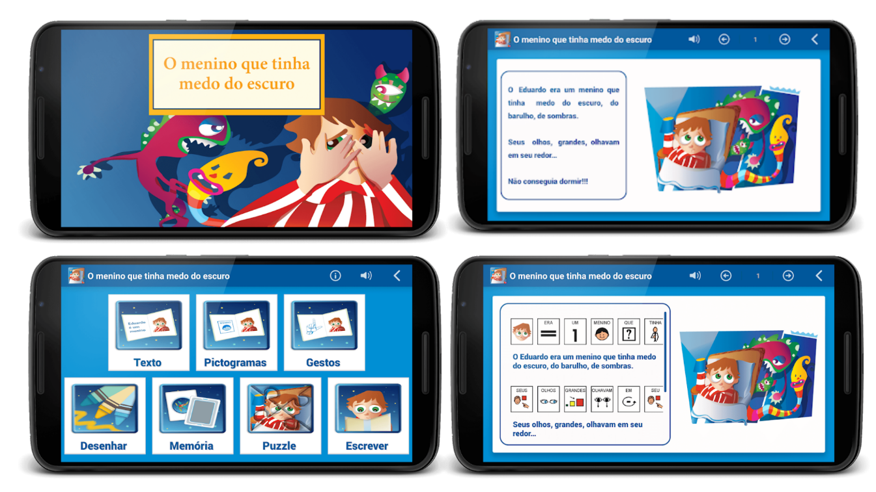

Figura 1 - Aplicação o menino que tinha medo do Escuro

* **Ernesto, Jogos para gaguez**

É uma aplicação única, especialmente concebida para crianças e jovens com gaguez, é flexível e fornece aos terapeutas da fala ferramentas para o trabalhar outras áreas como articulação verbal, voz e fonologia. A aplicação está disponível para venda na Google play Store[2], disponíveis em dois idiomas (português e inglês), custando 3,49 para comprar.

A aplicação é composta por 4 jogos desenvolvidos em conjunto com a terapeuta da fala Mónica Gaiolas que permite trabalhar a fala e a fluência, além de um livro multimédia, conforme demostrado a seguir:

* + **Livro Multimédia**: É um livro editado em português “Ernesto, o menino com gaguez em família”, fornecendo conselhos para os educadores e os pais acerca de uma criança com gaguez, que possibilita uma melhor compreensão sobre esta condição.
  + **Jogos:** 
    - O primeiro jogo chame-se “falar” em que explora o mecanismo de fala, articulação verbal, produção de palavras isoladas sem esforços de forma suave e a monitorização;
    - O segundo jogo chama-se “identificar” explora o reconhecimento auditivo de sons fortes e suaves;
    - O terceiro jogo chama-se “memorização” sendo a excelente forma de implementar a produção de palavras isoladas;
    - O quarto jogo chama-se “desenho” possibilitando o jogador concretizar o que a gaguez representa para ele através de um desenho;

Como podemos ver abaixo pelas imagens disponibilizadas pela ToyMobi Figura 2.

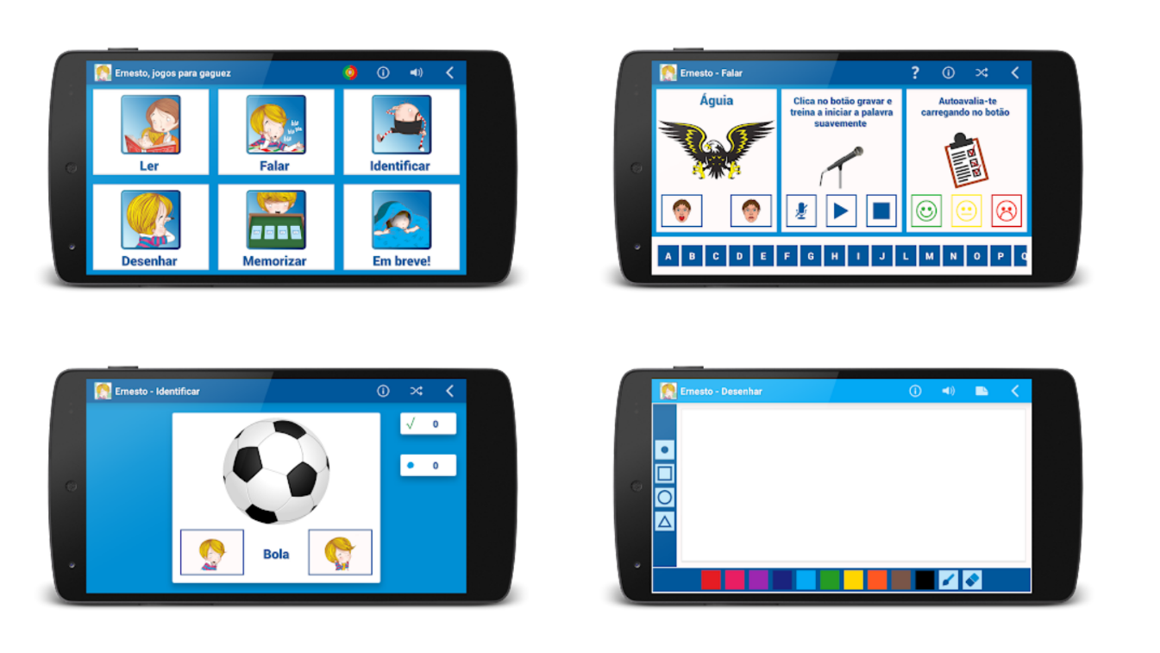

Figura 2 - Aplicação Ernesto, Jogos para gaguez

E têm dois projetos em fase de desenvolvimento:

* **O Menino e as Borboletas** baseada numa história infantil que fala sobre a ansiedade, como podemos ver pela imagem abaixo disponibilizadas pela ToyMobi Figura 3.

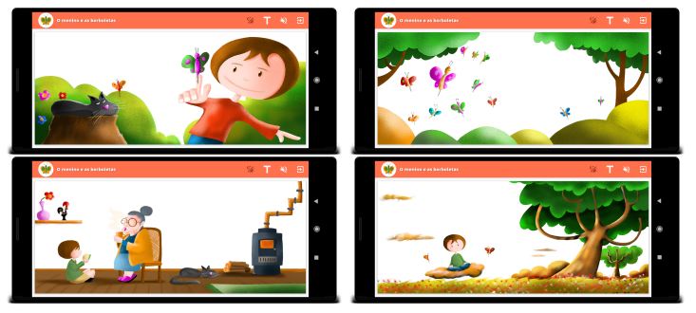

Figura 3 - Aplicação o Menino e as Borboletas

* **Os Guerreiros do Pequeno Artur** baseada em uma história infantil que aborda a vida de uma criança que possui uma doença crónica, a esclerose múltipla, como a figura abaixo disponibilidade pela ToyMobi Figura 4.

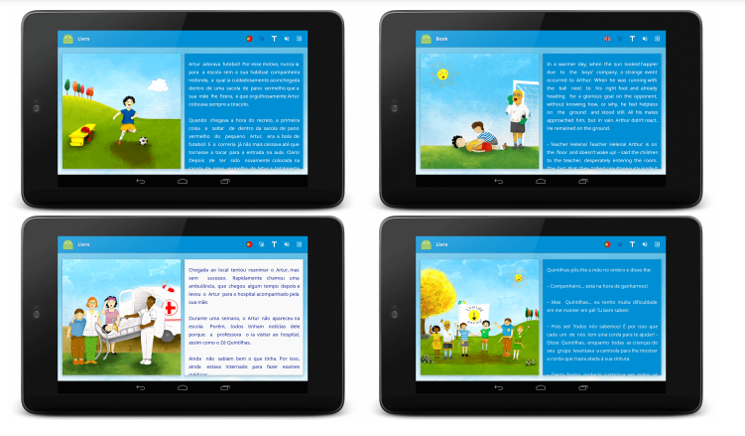

Figura 4 - Aplicação os guerreiros do pequeno Artur

## **Descrição do problema**

Este projeto pretende pelo menos amenizar ou combater as diversas barreiras sobre a inclusão e a educação especial, aproximando as pessoas com deficiências para o uso e aproveitamento da tecnologia, porque poucas são as empresas e instituições optam por desenvolver produtos inclusivos e direcionados para pessoas com deficiências por ser um mercado reduzido. Muitas das instituições que cuidam das pessoas com deficiências não possuem recursos financeiros para suportar o custo dos produtos no mercado sem a ajuda de doações.

Projeto de Lei 329/XIII/2 diz que cerca de 1 milhão de pessoas com deficiência em Portugal, e não existe a inibição para estas pessoas em teoria, em frequentar o ensino superior, mas a maioria das instituições de ensino não oferece as condições necessárias para que isso aconteça. De acordo com uma pesquisa 291 instituições de ensino superior descobriram que apenas 94 forneceram serviços de apoio á deficiente (Silva, 2016).

Contudo foi apresentado um menino de nome Renan Bastos de Morais Moreira, nasceu no dia 06/01/2011 prematuro, com 32 semanas de gestação, pesando 1.290 Kg e precisou dos cuidados da Unidade de Tratamento Intensivo (UTI) por 70 dias. Ao completar 1 mês, o Renan sofreu uma parada respiratória voltado a Unidade de Tratamento Intensivo (UTI) onde aconteceram diversas intercorrências como infeções, alergias, precisando de doses de cafeína para não se esquecer de respirar mais ele resistia bravamente, com um longo período de tempo na Unidade de Tratamento Intensivo (UTI), teve o diagnostico de Paralisia Cerebral (PC) (MOREIRA, 2020).

O Renan tem Paralisia Cerebral (PC) com um atraso no desenvolvimento motor até o presente momento, com muitas dificuldades e com rotina cansativa, mais o mesmo está sempre alegre, disposto, comunicativo e dono de um lindo sorriso, reunindo citações pensadas e vividas no dia a dia expondo tudo em um livro para pensar, refletir, interagir e emocionar-se citando o seu amor e paixão por tudo.

## Objetivos

Este projeto tem como objetivo crucial a transformação do livro do menino Renan Bastos de Morais Moreira com o título Inspirações by Renan em uma aplicação multiplataforma para dispositivos móveis (telemóvel, smartphone e tablet), na plataforma Android e iOS, utilizando o kit de desenvolvimento da Google Flutter, oferecendo interface intuitivas e com as seguintes características:

* Ser um livro infantil inclusivo, utilizando recursos de comunicação simples, textos, ilustrações e áudio;
* Direcionado especificamente para o público infantil;
* Conter jogos para desenvolver capacidades cognitivas;

## Estrutura do relatório

O presente documento está dividido em XXX capítulo, que devem, respetivamente as várias etapas do ciclo de desenvolvimento de software. De seguida é feita a descrição de cada um dos capítulos resumidamente.

**Capítulo 2**

Neste capítulo é apresentado a realização de um curso disponibilizado pela empresa, em que demonstra a ferramenta e a utilização da mesma para a proposta de aplicação que será desenvolvida neste estágio.

**Capítulo 3**

O capítulo 3 é apresentada a realização de um estudo e a análise das funcionalidades e operações de XX aplicações existentes no mercado, e no final é feita uma comparação dessas aplicações com a aplicação móvel a desenvolver.

**Capítulo 4**

No capítulo 4 é descrita a metodologia que foi adotada para o desenvolvimento de aplicação móvel e apresentado o cronograma do projeto.

**Capítulo 5**

Neste capítulo é descrita as fazes de implementação da aplicação móvel, com explicação detalhada da implementação de funcionalidades da aplicação.

**Capítulo 6**

O capítulo é apresentado refere a importância dos testes realizados à aplicação e respetivas validações bem como a garantia de qualidade.

**Capítulo 7**

No último capítulo é destinado às conclusões gerais do desenvolvimento do projeto e também revelador de funcionalidades a serem implementadas no futuro.

# Tecnologia

Neste capítulo é apresentado a realização de um curso disponibilizado pela empresa, em que demonstra a ferramenta e a utilização da mesma para a proposta de aplicação que será desenvolvida neste estágio. Inicialmente, serão detalhados os sistemas operacionais Android e iOS.

As considerações sobre o desenvolvimento multiplataforma e o Flutter, o kit de desenvolvimento escolhido para o desenvolvimento da aplicação.

Os principais sistemas operacionais móveis do sistema computacional moderno são: Android, iOS, Symbian, Windows Mobile e BlackBerry. Sendo o Android e o iOS as plataformas mais usadas no mercado (Goadrich & Rogers, 2011).

Na tabela abaixo são confrontados os dois sistemas operacionais Tabela 1:

Tabela 1- Comparação entre Android e o iOS

|  |  |  |
| --- | --- | --- |
|  | Android | iOS |
| Empresa | Google, Open Handset Alliance | Apple |
| Licença | Livre e código aberto | Proprietária |
| IDE | Android Studio, IntelliJ, etc | XCode |
| Linguagem de programação | Java, Kotlin, etc | Swift e Objective-C |
| Plataforma | Windows, Linux e Mac | Mac |
| Loja de aplicativos | Google Play | App Store |

Fonte: (Android, 2021), (Apple, 2021)

## Android

Android é um Sistema Operacional Móvel Open Soure inicialmente desenvolvido pela Google e possui uma arquitetura baseada na versão do kernel Linux 2.6 para controle das principais tarefas do sistema de como segurança, gerenciamento de memória, gerenciamento de processo, pilha de rede e modelo de drive (Developers, 2021).

A arquitetura do Sistema Operacional Android está composta por cinco camadas:

* Kernel do Linux;
* Camada de abstração de hardware (HAL);
* Android Runime;
* Bibliotecas C/C++ nativas;
* Estrutura de java API;
* Aplicação do sistema;

O diagrama a seguir apresenta os componentes da plataforma Android Figura 5:

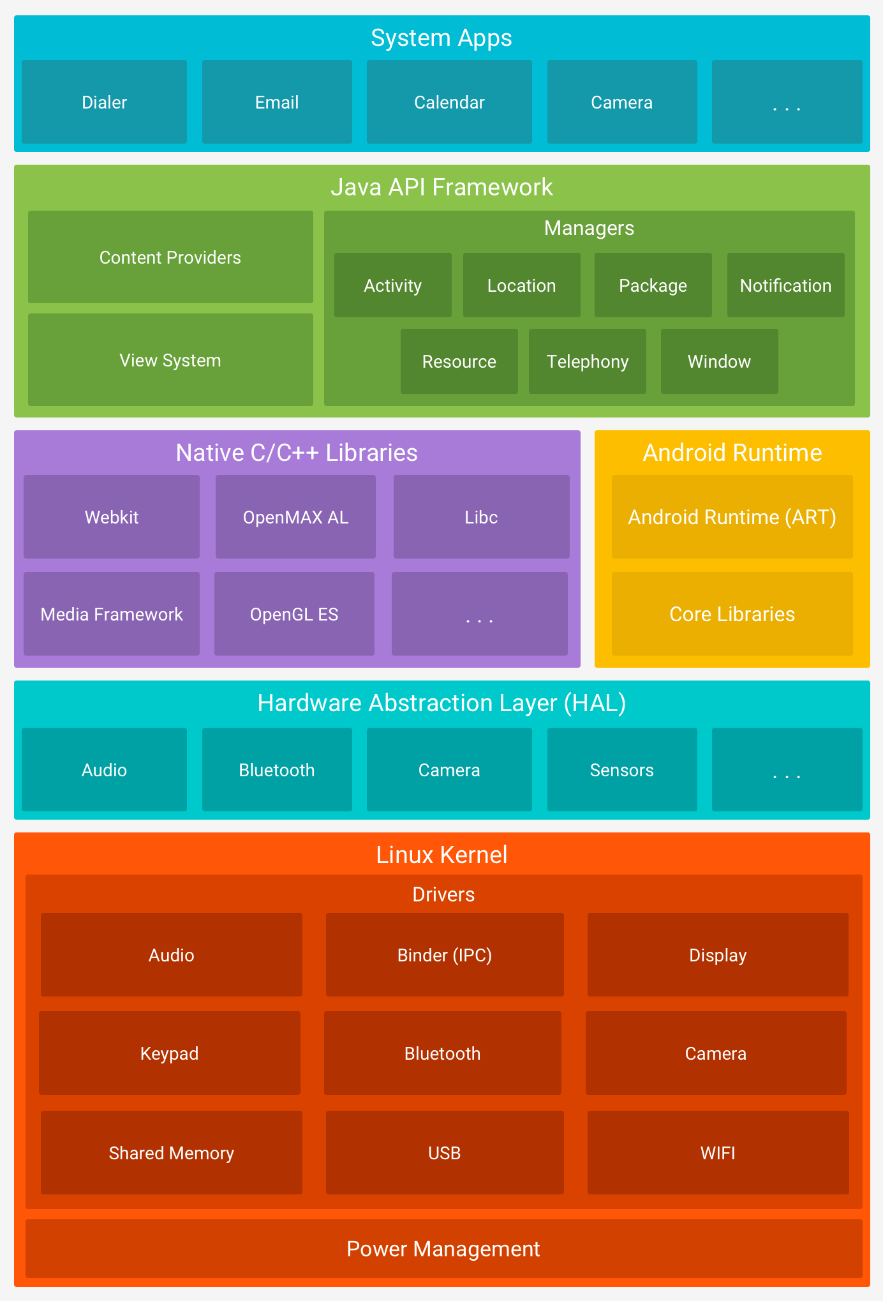

Figura 5- A componentes da plataforma Android (Developers, 2021)

## iOS

IOs é um sistema baseado no Sistema Operacional MAC OS X e projetado para atender às necessidades de aparelhos móveis desenvolvidos pela Apple, realizando uma abstração entre a comunicação do hardware com o aplicativo (Apple, 2021).

A arquitetura do iOS é composta por quatro camadas:

* Cocoa (Aplication)
* Media
* Core Services
* Core OS

O diagrama a seguir apresenta os componentes da plataforma iOS Figura 6:

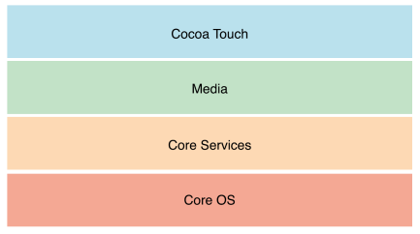

Figura 6 - Arquitetura do Sistema iOS (Apple, 2021)

## Flutter

Flutter é o kit de ferramentas da IU do Google para criar aplicações nativas e compilados para dispositivos móveis, web, desktop e incorporando a parte de uma única base de código, que tem o Dart como a principal linguagem de desenvolvimento, sendo o ponto de partida para o estudo e desenvolvimento em Flutter (Flutter, 2021).

Dart é uma linguagem gratuita e de código aberto otimizada para o cliente e aplicativos rápidos em qualquer plataforma, sendo o seu objetivo é oferecer a linguagem de programação mais produtiva para o desenvolvimento multiplataforma (Dart, 2021). O Dart fornece uma linguagem e tempo de execução para suportar aplicativos Flutter, mas o Dart também oferece suporte a muitas tarefas principais do desenvolvedor, como formatação, análise e teste de código.

### Resumo Histórico

A primeira versão do Flutter erra conhecido com o codinome “sky”, com o intuito de encontrar uma melhor maneira de construir interfaces para o sistema operativo Android.

Foi apresentado em 2015 na Dart Developer Summit, onde foi possível ver o código fonte Dart a executar num dispositivo Android. Em 4 de desembro de 2018, o Flutter 1.0 foi lançado no evento Flutter Live Coding, sendo a primeira versão estável onde a aplicação desenvolvida foi integrada ao Firebase e utilizava a funcionalidade de aceder a câmara fotográfica do dispositivo.

E em 8 de setembro de 2021 foi lançado o Flutter na versão 2.5 onde foi adicionada suportes melhorando o desenvolvimento (Mediun, 2021) (Flutter, 2021).

### Arquitetura do Flutter

Flutter é projetado como um sistema extensível em camadas. Ele existe como uma série de bibliotecas independentes e cada biblioteca depende da camada inferior. Nenhuma camada tem acesso privilegiado às camadas abaixo e cada parte da camada estrutural é projetada para ser opcional e substituível (Flutter.dev, 2021).

Os principais componentes do Flutter incluem:

* Linguagem de programação Dart;
* Flutter Engine;
* Design-Specific Widgets com implementações pré-definidas para android (Google utilizando material Design), para iOS (Apple utilizando o Cupertiono Desing) e a WEB (utilizando o HTML e o CSS).

A Figura 7 a seguir demostra o framework da arquitetura do Flutter:

Architectural
diagram

Figura 7- Arquitetura do Flutter (Flutter.dev, 2021)

Além disso, Flutter é projetado para facilitar a criação de novos widgets e personalizar os widgets existentes. Os widgets formam uma hierarquia baseada em composição, onde cada widget herda atributos do seu pai. A Figura 8 demostra essa hierarquia:

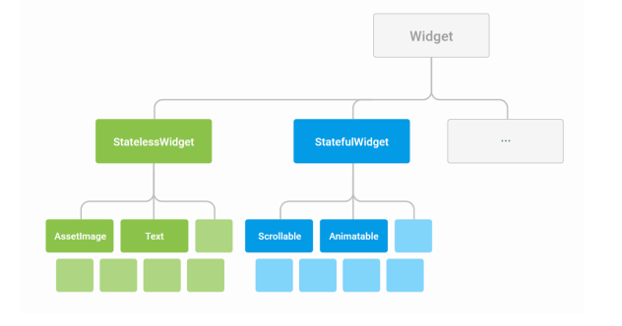

Figura 8- Hierarquia de Widgets (Flutter.dev, 2021)

### Vantagens e Empresas que utilizam o Flutter

Vale a pena utilizar o Flutter é baseado em três pilares importantes, desenvolvimento rápido, performance nativa, UI expressiva e flexível.

Por estas três característica, o Flutter já pode ser considerado um forte candidato, mas a seguir estão mais algumas vantagens sobre a utilizar o Flutter para desenvolvimento de software:

* Criada e mantida pelo Google;
* Mais de 170 widgets (componentes) prontos para serem utilizados;
* Principais plugins para acesso à recursos do dispositivo (bateria, câmara, conectividades, webview, etc.) também mantidos pelo Google;
* O código fonte Dart é executado diretamente no dispositivo;
* Possibilidade de desenhar todos os pixels no ecrã, tornando aplicação altamente customizados;
* Alta performance;
* Alta produtividade, pois a alteração no código fonte é refletida diretamente na aplicação executada no dispositivo ou emulador em até 0.5 segundos, caso precise reiniciar por completo a aplicação, o tempo necessário é menos de 2 segundos;

Algumas das maiores empresas do mundo estão a utilizar o Flutter para diversas aplicações (Flutter, 2021):

* BMW – o Flutter permitiu que contruísse o aplicativo MY BMW para iOS e Android a partir de uma única base de código;
* Nubank – o Flutter ajudou em uma missão de acabar com a complexidade dos bancos tradicionais e colocar o controle financeiro de volta na mão do usuário;
* Square Reader SDK – utiliza o plug-in Flutter permitindo que os desenvolvedores criem aplicativos para comerciantes que aceitam pagamentos personalizados;
* Tencent – usa o Flutter em toda a empresa para vários aplicativos. Incluindo ALTeacjer, Now Live, K12, Mr.Translator, QiDian e DingDang;
* Google – o Flutter ajuda a potencializar um número cada vez maior de aplicativos do Google Assistente;

A Figura 9 demostra mais algumas empresas que utiliza o Flutter:

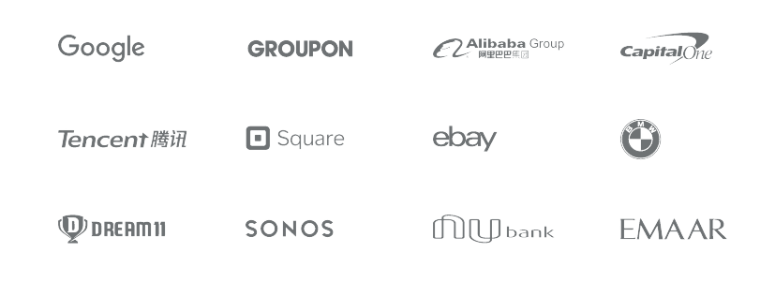

Figura 9 - Empresas e organizações que trabalham com a Flutter

### Anatomia de uma aplicação em Flutter

Ao iniciar um projeto com Flutter é criada uma estrutura padrão, como mostra a Figura 10 abaixo:

* android: Contém ficheiros específicos da plataforma Android;
* iOS: Contém ficheiros específicos da Plataforma iOS;
* lib: Contém código fonte Dart da aplicação, em que é possível criar pastas e subpastas, mas o ficheiro principal o “main.dart” deve estar na raiz do projeto;
  + main.dart: o ponto de partida de qualque aplicação em Flutter, contém a chamada ao método “main()”;
* test: Pasta que coném os ficheiros de testes da aplicação;
* pubspec.yaml: Este ficheiro contém várias informações da aplicação, como o nome, versão descrisão, pacote/dependências, além do caminho para os ficheiros estáticos, como imagens, áudios, vídeos, tipos de letras, etc.;
* pubspec.lock: Contém metadados dos pacotes/dependências da aplicação;
* .idea: Contém os ficheiros com a extensão “.iml” utilizados apenas pela IDE IntelliJ;

Figura 10 - Estrutura de um projeto em Flutter

# Estado da Arte

Neste capítulo é apresentada a realização de um estudo e análise de funcionalidades e operacionalidades das soluções já existentes no mercado, de forma a obter uma visão mais ampla e real, onde as informações obtidas podem ser benéficas no desenvolvimento da plataforma.

A pesquisa é baseada nos seguintes parâmetros:

* Características inovadoras;
* Semelhança com os objetivos apresentados;

Tabela 2 - Comparação de aplicações móveis

|  |  |  |  |  |
| --- | --- | --- | --- | --- |
| Funcionalidades | Inspirações by Renan | Aplicação Ernesto, Jogos para gaguez |  |  |
| Ilustração | ✅ | ✅ |  |  |
| Texto | ✅ | ✅ |  |  |
| Narração | ✅ | ✅ |  |  |
| Módulos diversos | ✅ | ✅ |  |  |
| Multiplataforma | ✅ | ❌ |  |  |
| Jogos | ✅ | ✅ |  |  |

Descrição de conhecimentos que são relevantes ter relativamente ao tema do trabalho a desenvolver, nomeadamente trabalhos relacionados (que podem ser artigos e/ou aplicações), fazendo uma análise crítica dos seus benefícios e limitações à luz do tema em apreço.

# Metodologia

# Análise de requisitos

# Implementação da Aplicação

# Verificação e Validação

# Outros Capítulos

Um relatório pode ficar com a seguinte estrutura:

Agradecimentos (opcional)

Ficha de Identificação

Resumo (Palavras Chave até 5)

Abstract

Índice

Índice de Figuras

Índice de Tabelas

Lista de Siglas e Acrónimos (tabela ordenada)

Introdução (Enquadramento e motivação, Caracterização sumária da instituição de acolhimento, Descrição do problema, Objetivos, Estrutura do relatório)

Estado da Arte

Metodologia

Análise de Requisitos

Tecnologias

Implementação

Verificação e Validação

Conclusão

Bibliografia

Anexos

Ao longo do relatório tem de ser fazer referência a outros trabalhos, como por exemplo ao OWASP Top. Mas certamente que haverá muitas outras referências, tais como o livro de Engenharia de Software do Sommerville terão que colocar diagramas ou figuras, como podemos ver na Figura 1



Figura 11Que surpresa!

Adaptado de (ou Fonte): <https://www.catsbest.com.br/catsbest_br/sobre-os-gatos/posts/dicas-antes-de-pegar-um-gato.php>

Normalmente em menos número também poderemos usar tabelas, como se pode observar na Tabela 1.

Tabela 3Cidades e Politécnicos

|  |  |
| --- | --- |
| **Cidade** | **Politécnico** |
| Guarda | IPG |
| Viseu | IPV |

# Conclusão

A Conclusão deve conter uma síntese do trabalho e não considerações pessoais. Para tal deve descrever resumidamente o que foi desenvolvido tendo em consideração os objetivos apresentados na Introdução.

Deve também comentar futuros desenvolvimentos possíveis que possam melhorar o trabalho.

Note-se que a Conclusão não deve apresentar novidades em relação ao que já se encontra escrito no corpo do texto, relativamente ao que foi desenvolvido, à exceção dos trabalhos futuros.

# Bibliografia

Rostelato, T. A. (16 de Outubo de 2021). A inclusão social das pessoas com deficiência, sob o viés da proteção universal dos Direitos Humanos.

# Anexos

1. **O menino que tinha medo do escuro**: <https://play.google.com/store/apps/details?id=toymobi.book1.main>
2. **Ernesto, Jogos para gaguez**: <https://play.google.com/store/apps/details?id=toymobi.ernesto>